**Enviar trabajos (fotos de trabajos y cuadernos cuando corresponda) al correo: eloytroncoso@hotmail.com**

**Guía de música**

Asignatura: MÚSICA Curso: 8°

Fecha: CLASE del jueves 1 y 08 jueves de octubre

Profesor: Carlos Troncoso C.

Nombre del alumno:_______________________

I.-Objetivo de aprendizaje

OA 3: Cantar y tocar repertorio relacionado con la música escuchada, desarrollando habilidades tales como comprensión rítmica, melódica, conciencia de textura y estilo, expresividad, rigurosidad, fluidez de fraseo y dinámica, entre otras.

**INDICADOR EVALUACIÒN**

> Reproducen frases melódicas en una obra musical.

II.-Contenido: Música de inti-illimani

III.-OBJETIVO de la clase: Escuchar obras instrumentales

IV.-Indicaciones Generales:

Escriben en el cuaderno fecha, objetivo de la clase y desarrolla las actividades

Retroalimentación:

Les saludo y espero que se encuentren bien junto a sus Padres. -

Para esta clase se indican las siguientes actividades

<https://youtu.be/mRoWdPY76vk>

[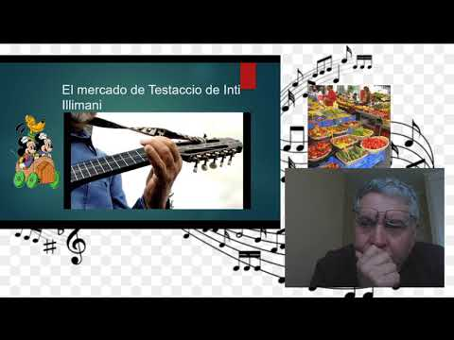](https://www.youtube.com/embed/mRoWdPY76vk?feature=oembed)

¡Si pinchas el link o en la imagen, veras la clase con tu profesor!

**V.-ACTIVIDAD a desarrollar: (pag. 127)**

**El mercado de Testaccio**

**El mercado de Testaccio se encuentra situado en pleno corazón del barrio de Testaccio, junto al Tiber, cerca del puente de Porta Portese. Testaccio fue antaño la puerta de entrada de mercancías de la Roma Imperial. Los barcos cargados de aceite de la Bética, de Libia o de la Galia, descargaban sus mercancías a orillas del río donde se vaciaban las ánforas de contenido y se rompían en pedazos para depositarlas ordenadamente en lo que hoy es el monte Testaccio. Nada menos que 26 millones de ánforas rotas forman hoy el citado monte.**

8. Escuchan obras instrumentales, como, por ejemplo, El mercado de Testaccio de Inti Illimani. <https://www.youtube.com/watch?v=fsLMIA0ZDiw> <https://www.youtube.com/watch?v=fQ3Z4gQueOI> A partir de esta audición se pueden tomar diferentes caminos:

> Comentan lo que les produce esta canción. ¿Qué ven? ¿Qué se imaginan? ¿Con qué colorido? ¿Con qué palabras describirían la obra?

> El o la docente los invita a cerrar los ojos e imaginarse que pasean por ese mercado italiano. ¿Qué hace un charango en Italia? ¿Podría relacionarse con lo que siente una persona fuera de su hogar?

> Identifican los instrumentos y las líneas melódicas.

**VI.-Retroalimentación**

**Se retroalimentó en las indicaciones Generales**

**VII.-Fecha de envío**

**Debes mandar los trabajos hasta el 14 de octubre**

**VIII.-Como y/o donde enviar**

**Correo electrónico o classroom-, mandemos fotos de sus trabajos**

**Ticket de salida:**

**1.-Qué instrumento desarrolla la melodía de la obra, El mercado de Testaccio de Inti Illimani** :

**a.-**Guitarra

**b.-**Charango

**c.-** Bombo